Temat: Trygonometria zastosowanie (1h)

Wykład
https://www.youtube.com/watch?v=od7qIIXHGlg

Notatka
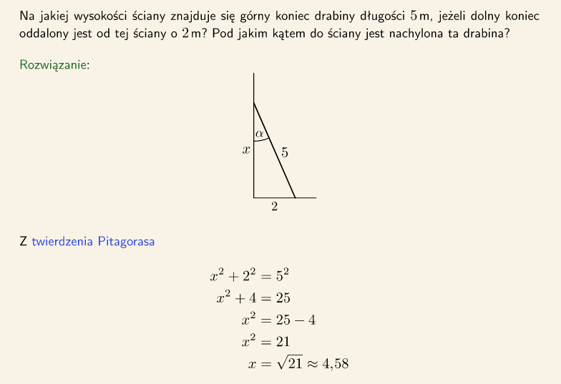
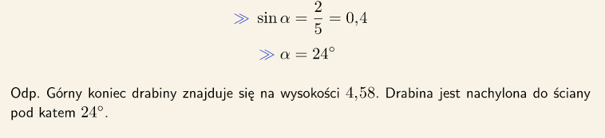

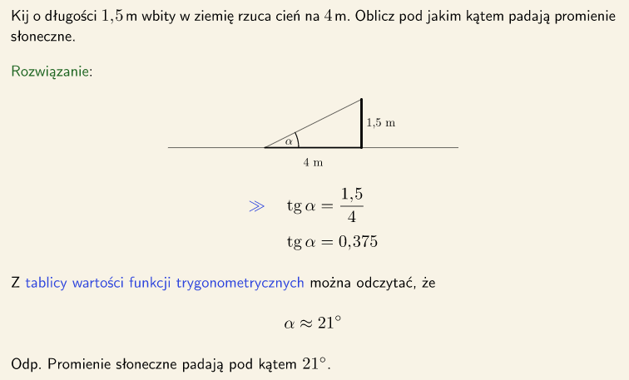

Temat: Rozwiązywanie trójkątów prostokątnych (1h)
Wykład
https://www.youtube.com/watch?v=cepzIz7Ulc0
https://www.youtube.com/watch?v=L98Opow7pTo

Notatka
